Analyse de tableau

Tableau page 35 : quelle image du roi Louis XIV veut donner ce tableau ?
Pour analyser un portrait officiel, il faut aborder le contexte, le décor et le portrait de l’homme lui-même.

I Contexte
1) Qui est l’auteur du tableau ? Hyacinthe Rigaud (1659-1743)
2) Quand le tableau a-t-il été peint ? 1701
3) Qui est représenté sur le tableau ? quelle sont ses dates de règnes ? quel âge a-t-il donc sur le tableau ?
Louis XIV (1638-1643-1715), il a alors 63 ans
4) Où le tableau est-il aujourd’hui conservé ? où était-il installé à l’époque ?
Musée du Louvres, autrefois au Château de Versailles, la résidence du roi
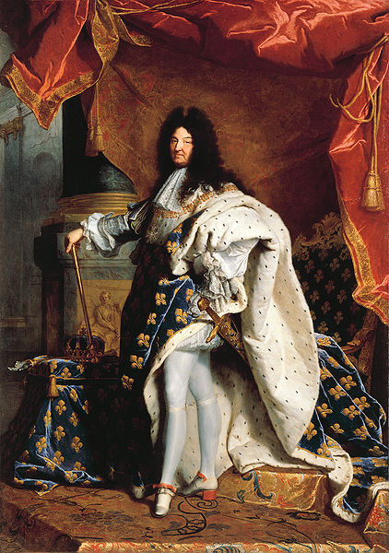
5) À votre avis, s’agit-il d’une commande ? Seul les plus riches peuvent se payer un autoportrait, c’est donc une commande.
A
B
C
D
E
F
G
H
I
J

II Le décor et la mise en scène du pouvoir royal
- Quelle est la taille du roi (grand ou petit) ? il semble grand (petit en réalité)
- Où est placé le roi dans le tableau (droite, gauche, bas, haut, centre) ?
Au centre du tableau sur une estrade
- Quelle sont les quatre principales couleurs du tableau ? que peuvent-elles symboliser ?
- Bleu : couleur de la Vierge
- Rouge : couleur du pouvoir depuis l’Empire romain
- Blanc : éclaire le roi, couleur de la monarchie
- Or : symbole de richesse, peu de personnes sont autorisées à en porter à la cour
- Que sont les éléments A et B ? que peuvent-il symboliser ?
  - Une colonne : symbolise la puissance et la stabilité du royaume
  - Portrait de Thémis, déesse grecque de l’ordre et de la justice

III LE PORTRAIT DU ROI
1) Quel est le nom des objets du sacre (regalia) numérotés de C à I? que peuvent-ils symboliser ?
  - Le manteau à fleur de lys, donnée par la Vierge aux Capétiens, symbolise le pouvoir de droit divin
  - Collier d’or de l’ordre de chevalerie du Saint-Esprit
  - L’épée : symbolise le pouvoir militaire du roi, surnommé « Joyeuse » comme celle de Charlemagne
  - Le sceptre : bâton de commandement, indique le chemin à suivre
  - La main de justice : bâton d’or surmonté d’ivoire, exprime la bénédiction du roi sur ses sujets et la justice
  - Couronne royale
  - Les gants, symbole de pureté
  - Le trône, symbole de pouvoir
2) Décrire l’aspect des vêtements du roi ? (simple, compliqué, beaucoup d’éléments, riche, pauvre ?) Les vêtements du roi sont très riches (fourrure d’hermine, teinture, or), perruque, soie, collants, talons, chaussures à boucle, dentelle). Indique que le roi impose la mode à la cour
3) Quelle est l’attitude du roi ? (debout, assis, figé, décontracté ?) dans quelle position sont ses jambes ? que fait-il des objets du sacre ?
Pas assis sur son trône, mais malgré son âge, jambe de jeune homme, position de danse (grand danseur), attitude décontracté
Synthèse : Ce tableau commandé par le roi symbolise la puissance du roi, mais aussi du personnage Louis XIV. Bien que déjà vieux, il adopte une attitude de jeune danseur. Par la richesse de ses vêtements, il fait la mode ! Les objets du sacre symbolisant la justice, l’ordre, le pouvoir militaire, la bienveillance de Dieu et de la Vierge, la pureté des intentions du roi sont présents mais laissés de côté. En effet, alors qu’il incarne la monarchie absolue depuis 40 ans, il peut se permettre de laisser de côté les regalia. Le roi n’a pas besoin d’artifices pour imposer son pouvoir.

